دانشگاه پیام نور

همکاری در طراحی و پیاده‌سازی سیستم فروشگاهی استایل و مد آنلاین

واحد توسعه نرم افزار شرکت آراتل

کارآموزی دوره کارشناسی

مهندسی کامپیوتر (نرم‌افزار)

ارائه‌شده به:

گروه مهندسی کامپیوتر و فناوری اطلاعات

دانشکده فنی و مهندسی

دانشگاه پیام نور مرکز تهران شمال

استاد راهنما:

دکتر علی رضوی

توسط:

ابوذر رقیب دوست

تابستان 1400



همکاری در طراحی و پیاده‌سازی سیستم فروشگاهی استایل و مد آنلاین

محل کارآموزی: شرکت آراتل

استاد کارآموزی: دکتر علی رضوی

نام و نام خانوادگی: ابوذر رقیب دوست

شماره دانشجویی: 980188387

تابستان 1400

آدرس محل کارآموزی: تهران، شیان، لویزان، خیابان شهید فرشادی پلاک 5، ساختمان آراتل

تاریخ شروع: 06/04/1400

تاریخ پایان: 17/05/1400

چکیده

دانشجویان رشته‌های فنی و مهندسی بیشتر از سایر رشته‌ها نیاز دارند مهارت‌های عملی داشته باشند تا از دانش خود در عمل استفاده کنند؛ بنابراین لازم است تا قبل از ورود به محیط کار با آن آشنا شده و پس از ورود به محیط کار بتوانند خود را به‌راحتی وفق دهند.

با هدف توسعه استارتاپ هایی موفق با رشد سریع، استارتاپ استودیوی آراتل در نیمه دوم سال ۹۷ راه اندازی شد. این استودیو با آموزش، هدایت، تیمسازی، تامین منابع و حمایت همه جانبه از استارتاپ های فعال در موضوعاتی بر اساس نیاز روز بازار و فرصت های شناسایی شده، به رشد سریع این استارتاپ ها در فضایی حرفه ای کمک می‌کند.

فروشگاه آنلاین در حقیقت یک از ابزارهای تجارت الکترونیک است که به مشتری اجازه می دهد به صورت مستقیم کالاها و خدمات خود را از فروشنده در بستر اینترنتی و وب با استفاده از مروگر تهیه کند.مشتریها می توانند محصول مورد نظر خود را از طریق مشاهده صفحه مشخصات محصول به صورت مجازی انتخاب کنند، قاعدتاً با تغییرات اخیر انتظار می رود که فروشگاه در ابزارهای مختلف مانند موبایل، تبلت و یا نسخه دسکتاپ عملکرد قابل قبولی را از خود بروز دهند.

فروشگاه آنلاین در حات معمول امکان مقایسه فیزیکی و حضوری خدمات و محضولات را در مراکز خرید و یا ساختمان های تجاری معمول حذف کرده و خریدار می تواند با مشاهده تصاویر محصولات، مطالعه امکانات و ویژگیهای مورد نظر اقدام به خرید کند. فروشگاه های آنلاین در رده های مختلف می توانند مورد استفاده قرار گیرد: از جمله حوزه B2C زمانیمه یک تولید کننده و یا فروشنده اقدام به ارائه خدمات و محصولات برای مشتری نهایی خود می کند و یا در زمینه B2B که در این حوزه یک شرکت برای ارائه خدمات خود به سایر فروشندگان از آن استفاده می کند و اصطلاحا تحت عنوان Business to Business شناخته می شود.

**کلمات کلیدی:** فروشگاه آنلاین، استارتاپ، شرکت نرم افزاری، مدل فروش B2C، B2B،آراتل

فهرست مطالب

**عنوان** **صفحه**

چکیده یک

فهرست مطالب دو

فهرست اشکال سه

فهرست قطعه کدها چهار

فهرست علائم اختصاری پنج

فصل اول: مقدمه

مقدمه 2

1-1 فروشگاه های آنلاین 3

1-2 معرفی کارآموزی 3

1-3 ساختار گزارش 3

فصل دوم: معرفی محل کارآموزی

مقدمه 5

2-1 فروشگاه آنلاین دارو پلاس 5

2-2 جمع‌بندی 6

فصل سوم: بستره کارآموزی

مقدمه 8

3-1 سیستم های فروشگاهی آنلاین 8

3-2 پروژه سیستم فروشگاهی استایل و مد آنلاین 8

3-3 جمع‌بندی 9

فصل چهارم: فعالیت‌های انجام‌شده توسط کارآموز

مقدمه 11

4-1 فیلد های جدول کالا 11

4-2 فیلدهای جدول مشتری 12

4-3 صفحه اصلی وب سایت 12

4-4 منوی ساید بار 16

4-5 صفحه جزییات محصول 16

4-6 صفحه ورود 18

4-7 صفحه ثبت نام 20

4-8 صفحه سبد خرید 22

4-9 جمع‌بندی 24

فصل پنجم: جمع‌بندی و پیشنهادها

مقدمه 26

5-1 افزایش مهارت‌های مهندسی نرم‌افزار 26

پیوستار

**مراجع** 29

**واژه‌نامه فارسی به انگلیسی** 31

**واژه‌نامه انگلیسی به فارسی** 32

فهرست اشکال

شکل 4-1 صفحه اصلی وب سایت 12

شکل 4-2 منوی ساید بار 16

شکل 4-3 صفحه جزییات 16

شکل 4-4 صفحه ورود 18

شکل 4-5 صفحه ثبت نام 20

فهرست قطعه کدها

قطعه کد 4-1 استایل هر کارد مربوط به محصول 18

قطعه کد 4-2 دریافت دیتای دینامیک مربوط به هر محصول 20

قطعه کد 4-3 بخشی از پیاده سازی صفحه اصلی 20

قطعه کد 4-4 بخشی از پیاده سازی صفحه جزییات 20

قطعه کد 4-5 بخشی از پیاده سازی صفحه ورود 21

قطعه کد 4-6 بخشی از پیاده سازی صفحه ثبت نام 24

قطعه کد 4-7 بخشی از پیاده سازی صفحه سبد خرید 27

فهرست علائم اختصاری

|  |  |
| --- | --- |
| فروشگاه آنلاین | OM: Online Market |
| تجارت الکترونیک | E-Comm: Electeronic commerce |
| بازاریابی دیجیتال | Digital Marketing |
| تجربه کاربری | User Experience |
| تجزیه و تحلیل گوگل | Google Analytics |

# فصـل اول

# مقـدمـه

**مقدمه**

با توجه به اینکه دانشجویان رشته‌های فنی مهندسی بیش از سایر رشته‌ها نیاز دارند مهارت‌های عملی داشته باشند تا از دانش خود در عمل استفاده کنند، باید قبل از ورود به محیط کار با این محیط آشنا شده تا در آینده مشکل زیادی برای وفق دادن خود با محیط کار نداشته باشند، لذا درس کارآموزی بهترین فرصت برای دانشجویان در این زمینه است. این‌جانب نیز مانند سایر دانشجویان فنی مهندسی در محیطی خارج از محیط دانشگاهی به‌عنوان دانشجو حضور یافتم.

در این دوره کارآموزی به‌عنوان یک مهندس نرم‌افزار درزمینۀ طراحی[1] و پیاده‌سازی[2] پروژه نرم‌افزاری فروشگاه استایل و مد آنلاین برای شرکت آراتل همکاری کردم. هدف این گزارش معرفی شرکت مذکور به‌عنوان محلی که کارآموزی انجام شد، آشنایی با پروژه‌ای که در این مدت روی آن کار انجام شد و نیز بیان جزئیات کارهایی است که در دوره انجام شده است.

در این فصل ابتدا به یک معرفی مختصر از سایت اصلی فروشگاه آنلاین شرکت آراتل با عنوان دارو پلاس میپردازیم که محصول اصلی شرکت است. سپس در مورد فروشگاه استایل و مد آنلاین که پروژه کارآموزی بنده بوده، توضیح می‌دهیم. معرفی مختصری از محل کارآموزی و پروژه انجام‌شده در این دوره ارائه می‌دهیم و در آخر ساختار این گزارش را بیان می‌کنیم.

* 1. فروشگاه آنلاین

فروشگاه اینترنتی به وب سایتی گفته می شود که تعدادی کالا یا خدمات از هر نوعی را در ویترین خود عرضه می کند. مشتریان برای استفاده از آن خدمات یا کالاها می توانند به فروشگاه سفارش بدهند؛ و حتی هزینه خدمات یا کالا را به صورت آنلاین پرداخت نمایند. برای دریافت سفارش از مشتری معمولا سیستمی به نام سبد مجازی خرید وجود دارد که می توان شفارشات را در آن ثبت نمود.سایت های پیشرفته حتی سبد خرید مشتری خود را تا مراجعه بعدی به سایت محفوظ نگه می دارند. بنابراین مشتری در طی چند روز می تواند یک سبد خرید را تکمیل نماید و سپس هزینه ی آن را پرداخت کرده و خدمات و کالای خود را دریافت نماید . ارائه خدمات در فروشگاه های اینترنتی می تواند به صورت فیزیکی یا غیر حضوری ( مجازی ) باشند . از خدمات فیزیکی می توان خرید کتاب، مایحتاج زندگی، موبایل و . . .را برشمرد؛ و از خدمات مجازی می توان به فروش فیلم، موسیقی و . . .  اشاره نمود. مهمترین مزیت فروشگاه های اینترنتی در دسترس بودن آنهاست؛ خریدار در هر مکان و موقعیتی فقط با دسترسی به اینترنت می تواند خرید خود را انجام دهد . این روش یک نوع تغییر مدل در شیوه ی تجارت محسوب می شود؛ و برای فروشنده و مشتری سودمند می باشد . اما شروع این تجارت هم نیاز به یک سری عوامل دارد که عدم رعایت آنها می تواند ضررهایی را در پی داشته باشد.

* 1. معرفی کار آموزی

شرکت آراتل با هدف توسعه استارتاپ هایی موفق با رشد سریع، در نیمه دوم سال ۹۷ راه اندازی شد. این استودیو با آموزش، هدایت، تیمسازی، تامین منابع و حمایت همه جانبه از استارتاپ های فعال در موضوعاتی بر اساس نیاز روز بازار و فرصت های شناسایی شده، به رشد سریع این استارتاپ ها در فضایی حرفه ای کمک می‌کند.به صورت سالیانه دو سایکل تیم در استودیو آراتل وارد می‌شوند که اولین سایکل در زمستان ۹۷ به این استودیو وارد شدند. از انتهای بهار ۹۸ سایکل دوم استودیو آراتل در حال ورود به این مجموعه هستند.

1-3 ساختار گزارش

در فصل دوم به معرفی شرکت آراتل خواهیم پرداخت.

فصل سوم در مورد معرفی علل و عوامل انتخاب کارآموزی و نوع همکاری است که انجام پذیرفت.

در فصل چهارم به جزئیات مفصل در مورد کارهای انجام‌شده، میپردازیم.

فصل آخر نیز به جمع‌بندی کلی از آموخته‌ها، و پیشنهاد‌هایی برای بهبود شرایط اختصاص دارد.

فصل دوم

معرفی محل کارآموزی

**مقدمه**

شرکت آراتل با هدف توسعه استارتاپ هایی موفق با رشد سریع، در نیمه دوم سال ۹۷ راه اندازی شد. این استودیو با آموزش، هدایت، تیمسازی، تامین منابع و حمایت همه جانبه از استارتاپ های فعال در موضوعاتی بر اساس نیاز روز بازار و فرصت های شناسایی شده، به رشد سریع این استارتاپ ها در فضایی حرفه ای کمک می‌کند.به صورت سالیانه دو سایکل تیم در استودیو آراتل وارد می‌شوند که اولین سایکل در زمستان ۹۷ به این استودیو وارد شدند. از انتهای بهار ۹۸ سایکل دوم استودیو آراتل در حال ورود به این مجموعه هستند. آراتل ، اکوسیستم کامل کارآفرینی با ارائه خدمات فضای کار اشتراکی استارتاپ استودیو ، حمایت های سازمانی و ... حامی استارتاپ های نوپا است. فعالیت های آراتل با رویکرد فعالسازی کسب و کارهای نوپای استارتاپی است . همانطور که هر زیست بومی شامل عناصر و بازیگرانی است ، اکوسیستم استارتاپی هم دارای عناصری است که به رشد و کاهش ریسک های آن کمک می کند. هم چنین چابک سازی فرایندهای درون سازمانی و خارجی از مهم ترین این عناصر است که خدمات کامل آن توسط آراتل ارائه می گردد. رویکرد زیست بوم کارآفرینی آراتل، فعالسازی فضای کسب و کارها (استارتاپ های) نوپا و مکمل یکدیگر است . تلاش ما در این زیست بوم افزایش بهره وری ، هم افزایی و ثمردهی تلاش های گروهی است. با هم افزایی بخش های مختلف فرهنگ عمومی و اشتیاق همگانی به تیم های موجود حاکم می شود.

**2-1 فروشگاه آنلاین دارو پلاس**

داروخانه آنلاین داروپلاس، با بیش از ۲ سال سابقه در فروش آنلاین و آفلاین محصولات داروخانه ای، گستره‌ای از محصولات آرایشی، بهداشتی ، مکمل های ورزشی و گیاهی را برای تمام اقشار جامعه و هر رده‌ی سنی، فراهم کرده است. خرید سریع، با قیمت مناسب و مطمئن سه اصل اولیه است که داروپلاس سعی کرده به آن پایبند باشد . تعهد به این سه اصل، تجربه خرید از داروخانه آنلاین داروپلاس را برای کاربران لذت بخش و مطمئن خواهد ساخت. داروپلاس تحت نظر داروخانه دکتر مریم ابراهیمی در حال فعالیت میباشد.

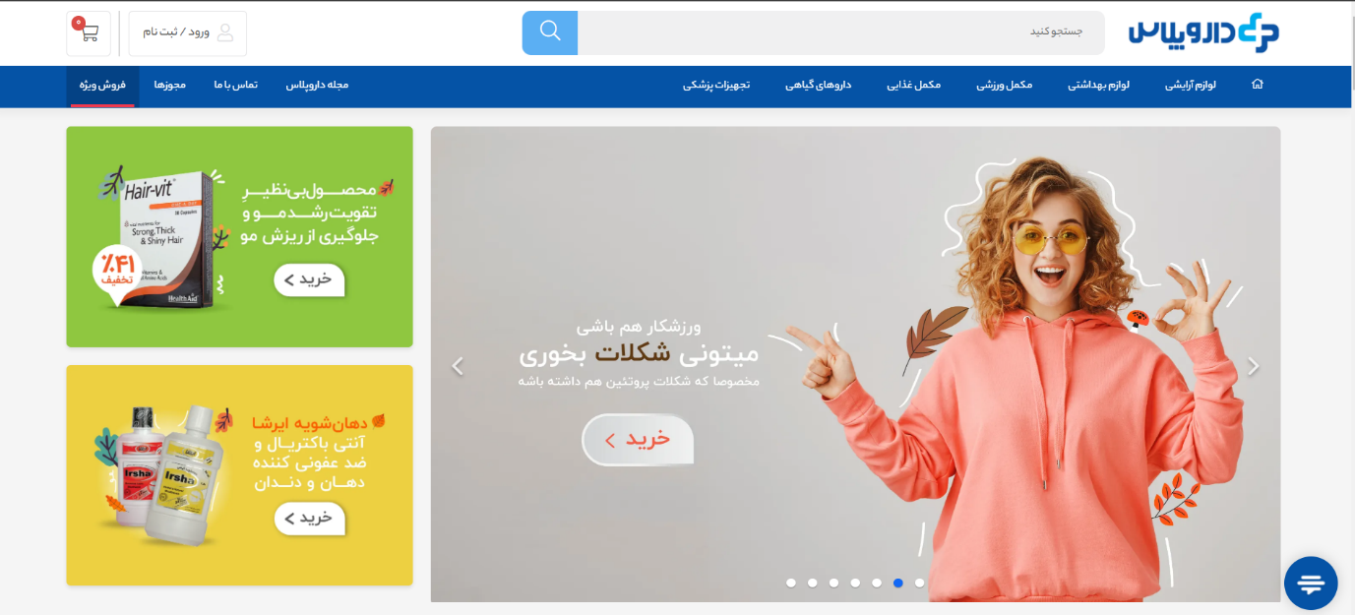

**2-2 جمعبندی**

فصل سوم

بستره کارآموزی

مقدمه

تجارت الکترونیکی در درجه اول شامل توزیع، خرید، فروش، بازاریابی و پشتیبانی از محصولات در اینترنت و رایانه می باشد. صنعت فناوری اطلاعات، این نوع تجارت را به عنوان یک پشتیبان در معاملات تجاری به حساب می آورد. معاملات تجاری می توانند شامل انتقال سرمایه، مدیریت تحویل زنجیره ای، بازاریابی اینترنتی، پردازش وجوه ، تبادل اطلاعات الکترونیکی (EDI)، سیستم های مدیریت فهرست بندی و سیستم های جمع آوری اطلاعات به صورت خودکار باشند. این نوع معاملات عمدتاً از فناوری های ارتباطی مانند اینترنت ، شبکه های داخلی، پست و کتاب های الکترونیکی، پایگاههای دادهو تلفن های همراه بهره می برند.

3-1 سیستم‌های فروشگاهی آنلاین[3]

پیشوند “e” در واژه E-Commerce مربوط به فناوری و سیستم های بهره گرفته شده است. واژه “تجارت” به انواع تجارت به صورت سنتی دلالت دارد. تجارت الکترونیکی به عنوان مجموعه ای از پردازش های تجاری که روی یک شبکه انجام میشوند تعریف می شود. در دهه ۷۰ و ۸۰ میلادی این نوع تجارت با تجزیه و تحلیل اطلاعات همراه شد. در دهه ۸۰ به دلیل توسعه و استقبال از کارتهای اعتباری، عابربانکها و تلفنبانک، آنها در فهرست بخشی از انواع تجارت الکترونیک قرار گرفتند. هر چند از دهه ۹۰ به این سو، این تجارت شامل سیستم های برنامه ریزی منابع متعهد (ERP)، استخراج و انبار اطلاعات نیز شد. در دوران “دات کام”، تجارت الکترونیکی شامل فعالیتهایی شد که نام “ تجارت در وب” نام گرفت که شامل فعالیتهایی مانند خرید کالا و خدمات در اینترنت از طریق پایگاههای اطلاعاتی با ضریب امنیتی بالا .

امروزه تجارت در وب گستره بسیار وسیعی از فعالیتهای شغلی و پردازشها، از انجام عملیات بانکی تا سیاست های مالی را در بر گرفته است. وابستگی صنایع پیشرفته به عملیات پردازشی، روند رشد و گسترش سیستمهای پشتیبان را سرعت بخشیده که شامل سیستمهای زیرین، کاربران عادی و میان افزارها می شوند. از این میان می توان به شبکه های با پهنای باند بالا و فیبر نوری، تعدیل کننده[۵] های زنجیره ای، برنامه ریز، ارتباط کاربری، کنترل کننده فهرست ها و حسابهای تجاری اشاره کرد.

3-2 پروژه سیستم فروشگاهی استایل و مد آنلاین

در این پروژه پس از گفتگو با مدیریت شرکت ،بررسی خواسته ها و نیازهای ایشان ، نحوه عملکرد و روابط موجود تحلیل سیستم آغاز شد با توجه به اینکه امروزه اینترنت به عنوان یک ابزار نیرومند اطلاع رسانی شناخته شده و روز به روز بر محبوبیت و تعداد کاربران آن افزوده می شود و ابزار قدرتمندی برای بازیابی و تبلیغ در جهت توسعه فعالیتها در سطح جهان است. پیاده سازی این سیستم تحت شبکه جهانی وب (web application) در نظر گرفته شده است. تا بتواند در هر زمان و مکان حتی در مواقع تعطیلات رسمی خدمات خود را به مشتریان عرضه کند تا آنها بتوانند کالاهای مورد نیاز خود را خریداری نمایند. در پیاده سازی این برنامه از HTML5 and CSS3: Semantic Elements, CSS Grid, Flexbox و JavaScript: ES6+, Array Functions, Rendering System و همچنین Node & Express: Web API, Body Parser, File Upload, JWT استفاده شده است.

**3-3 جمع‌بندی**

تجارت الکترونیکی و خرید و فروش کالا به صورت روی خطی محدود نمی شود بعنوان مثال یک فروشگاه بر روی وب نه تنها در سراسر جهان مشتری دارد بلکه با تولید کنندگان ، حسابداران ، خدمات ، پرداخت وجه ، موسسات دولتی و رقبای تجاری خود به صورت روی خط در ارتباط است . تمام این بخش ها که در مراحل تجاری تولید و مصرف شرکت دارند باید تغییر کند و این تغییر تمام شرکت ها و موسساتی را که خود بخشی از تجارت الکترونیکی نمی دانند در بر خواهد گرفت. علاوه بر این تجارت الکترونیکی تغییرات چشمگیری در شیوه سفارش توزیع و تبادل کالا و شیوه جستجوی و معامله و مصرف کالاها و خدمات به وجود خواهد آورد .

# فصل چهارم

# فعالیت‌های انجام‌شده توسط کارآموز

**مقدمه**

فعالیت‌هایی این‌جانب در دوران کارآموزی به‌طور عمده مربوط به پیاده‌سازی جداول، صفحه اصلی، صفحه جزییات محصول، صفحه ورود و ثبت نام میباشد.

این فصل را به چهار قسمت تقسیم‌ کردیم که در آن‌ها به فعالیت‌های انجام‌شده روی هر چهار بخش ذکر شده در بالا می‌پردازیم. بیان تمامی کارهای انجام‌شده با جزئیات خارج از حیطه این گزارش است اما سعی می‌کنیم قطعات مهمی از کد نویسی را مطرح ‌کنیم. در پیاده سازی این برنامه از HTML5 and CSS3: Semantic Elements, CSS Grid, Flexbox و JavaScript: ES6+, Array Functions, Rendering System و همچنین Node & Express: Web API, Body Parser, File Upload, JWT استفاده شده است.

**4-1 فیلدهای جدول کالا :**

|  |
| --- |
| 1. Code_Kala: این فیلد جهت کد گذاری کالاهایی است که به جدول اضافه می گردد و کلید اصلی جدول می باشد که غیر تکراری است. 2. Name_kala : نام کالا 3. Name_Company : نام شرکت سازنده کالا 4. Model : مدل کالا 5. Capacity, Type,Slot,Speed: تمامی این فیلدها مربوط به خصوصیات کالاها ی موجود می باشد. |
| **کاربرد جدول کالا**  تمام کالاهای خریداری شده و سفارشی در این جدول ذخیره می شوند و کد مجزایی به آنها تعلق می گیرد، که هر کدام از کالاها خصوصیات مربوط به خود را دارند که مقادیر آنها در فیلدهای مربوطه قرار می گیرد.  **4-2 فیلدهای جدول مشتری :** |

|  |
| --- |
| 1. Code_Customer : برای کد گزاری مشتریان شرکت می باشد که غیر تکراری است. 2. name_Customer : نام مشتری 3. Email_Customer : آدرس الکترونیکی مشتری 4. Pass_Customer : رمز عبور مشتری که آن را وارد می نماید. 5. ID_Customer : شماره شناسنامه |
| **کاربرد جدول**  در این جدول اطلاعات مربوط به کلیه مشتریان ذخیره می شود.  **4-3 صفحه اصلی وب سایت:**  زمانیکه کاربر وارد وب سایت میشود، این صفحه اولین صفحه ایی است که مشاهده میکند. این صفحه شامل نوار جستجو در بالا، آیکون های سبد خرید و ورود در بالا گوشه سمت راست، نمایی از محصولات پر طرفدار در مرکز صفحه و همچنین نوار منوی سریع در گوشه بالاسمت چپ برای کاربر قابل مشاهده میباشد. کاربر میتواند با کلیک بر روی هر یک از محصولات پر طرفدار به صفحه جزییات آن محصول ارجاع داده شود. |

شکل 4-1

**4-1 قطعه کد استایل محصولات**

**بخشی از قطعه کد استایل هر محصول**

*{

box-sizing: border-box;

}

html{

font-size: 62.5%; /* 16px * 62.5 = 10px = 1rem or 1unit */

}

body{

height: 100vh; /* full height, vh means view port height */

font: 1.6rem Helvetica, Arial; /* which means 16px font size and set default font Helvetica and it doesn't exist use Arial*/

margin: 0; /* removing margins, by default body has margines*/

}

a{

color: #000000;

text-decoration: none; /* format the links*/

}

a:hover{

color: #f08040; /* hover over a link*/

}

.grid-container{

display: grid;

grid-template-areas:

'header'

'main'

'footer';

grid-template-columns: 1fr; /* there is only one colum or fragment*/

grid-template-rows: 5rem 1fr 5rem; /*there are 3 rows, the first rows accupy 5rem(50px), the second one for main and accupy the remaining part and the last section at the ver bottom accupy 5rem for footer */

height: 100%;

}

header{

grid-area: header;

background-color: #203040;

color: #ffffff;

display: flex; /*because we want to have jsamazonam and sign-in,cart at the same row with the space between of them */

justify-content: space-between;

align-items: center;

padding: 0.5rem;

}

**Style.cssقطعه کد استایل هر محصول**

**4-2 قطعه کد دریافت دیتای محصولات**

**بخشی از قطعه کد دریافت دیتای دینامیک محصولات**

export default {

products: [

{

_id: '1',

name: 'Hiskywin Full Zip Running Shirts Thermal Workout',

category: 'Shirts',

image: '/images/product-1.jpg',

price: 60,

brand: 'Hiskywin',

rating: 4.5,

numReviews: 10,

countInStock: 6

}, {

_id: '2',

name: 'Nike Full-Zip Hoodie Mens Workout Sweatshirts',

category: 'Shirts',

image: '/images/product-2.jpg',

price: 70,

brand: 'Nike',

rating: 5,

numReviews: 51,

countInStock: 6

}, {

_id: '3',

name: 'Adidas Mens Long Sleeve Hoodie',

category: 'Shirts',

image: '/images/product-3.jpg',

price: 59,

brand: 'Adidas',

rating: 4,

numReviews: 45,

countInStock: 6

}, {

_id: '4',

name: 'Under Armour Mens Sportstyle Tricot Joggers',

category: 'Shirts',

image: '/images/product-4.jpg',

price: 90,

brand: 'Under Armour',

rating: 2.5,

numReviews: 198,

countInStock: 6

}, {

_id: '5',

name: 'Champion Mens Graphic Powerblend Fleece Jogger',

category: 'Pants',

image: '/images/product-5.jpg',

price: 119,

brand: 'Champion',

rating: 3.5,

numReviews: 89,

countInStock: 6

}, {

_id: '6',

name: 'Aelfric Eden Mens Joggers Pants Long Multi-Pockets',

category: 'Pants',

image: '/images/product-6.jpg',

price: 85,

brand: 'Aelfric Eden',

rating: 4.5,

numReviews: 45,

countInStock: 6

},

]

}

**Data.jsدیتای داینامیک محصولات**

**4-3 قطعه کد پیاده سازی صفحه اصلی**

const HomeScreen = {

render: async () => {

const { value } = parseRequestUrl();

const products = await getProducts({ searchKeyword: value });

if (products.error) {

return `<div class="error">${products.error}</div>`;

}

return `

<ul class="products">

${products

.map(

(product) => `

<li>

<div class="product">

<a href="/#/product/${product._id}">

<img src="${product.image}" alt="${product.name}" />

</a>

<div class="product-name">

<a href="/#/product/1">

${product.name}

</a>

</div>

<div class="product-rating">

${Rating.render({

value: product.rating,

text: `${product.numReviews} reviews`,

})}

</div>

<div class="product-brand">

${product.brand}

</div>

<div class="product-price">

$${product.price}

</div>

</div>

</li>

`

)

.join('\n')}

`;

},

};

export default HomeScreen;

**HomeScreen.js**

**4-4 منوی ساید بار:**

با کلیک بر روی منوی همبرگری در گوشه بالا سمت چپ صفحه اصلی برنامه این منو باز خواهد شد. با استفاده از این منو کاربر دسترسی سریع و آسان تری به بخش های مختلف سایت خواهد داشت

شکل 4-2



**4-5 صفحه جزییات:**

کاربر با کلیک بر روی هر یک از محصولات پر طرفدار در صفحه اصلی، به صفحه جزییات آن محصول ارجاع داده میشود. در این صفحه کاربر میتواند آن محصول را به سبد خرید خود اضافه کند.

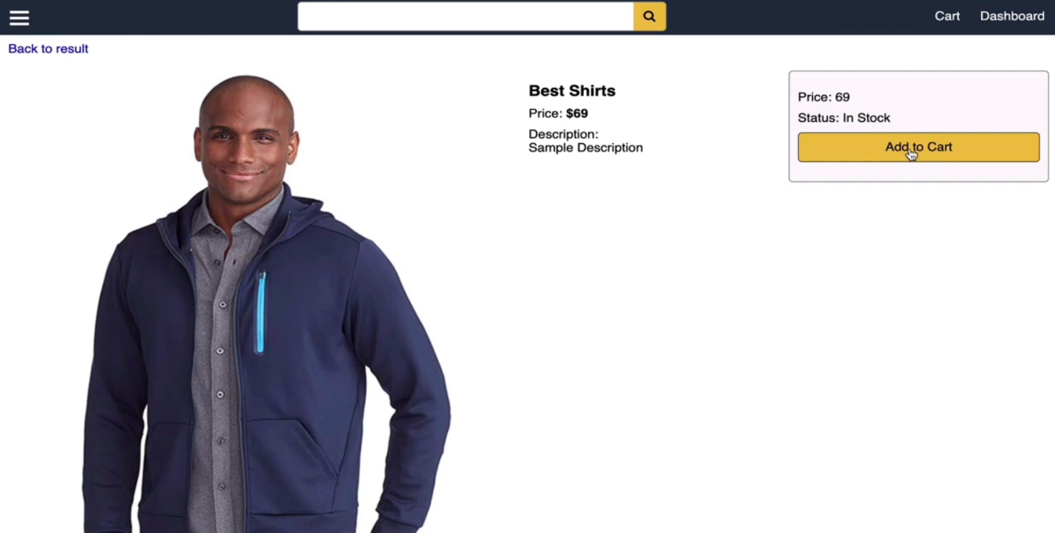

شکل 4-3

**4-4 قطعه کد پیاده سازی صفحه جزییات هر محصول**

const ProductScreen = {

after_render: () => {

const request = parseRequestUrl();

document.getElementById('add-button').addEventListener('click', () => {

document.location.hash = `/cart/${request.id}`;

});

if (document.getElementById('review-form')) {

document

.getElementById('review-form')

.addEventListener('submit', async (e) => {

e.preventDefault();

showLoading();

const data = await createReview(request.id, {

comment: document.getElementById('comment').value,

rating: document.getElementById('rating').value,

});

hideLoading();

if (data.error) {

showMessage(data.error);

} else {

showMessage('Review Added Successfully', () => {

rerender(ProductScreen);

});

}

});

}

},

render: async () => {

const request = parseRequestUrl();

showLoading();

const product = await getProduct(request.id);

if (product.error) {

return `<div>${product.error}</div>`;

}

hideLoading();

const userInfo = getUserInfo();

return `

<div class="content">

<div class="back-to-result">

<a href="/#/">Back to result </a>

</div>

<div class="details">

<div class="details-image">

<img src="${product.image}" alt="${product.name}" />

</div>

<div class="details-info">

<ul>

<li>

<h1>${product.name}</h1>

</li>

<li>

${Rating.render({

value: product.rating,

text: `${product.numReviews} reviews`,

})}

</li>

<li>

Price: <strong>$${product.price}</strong>

</li>

<li>

Description:

<div>

${product.description}

</div>

</li>

</ul>

</div>

<div class="details-action">

<ul>

<li>

Price: $${product.price}

</li>

<li>

Status :

${

product.countInStock > 0

? `<span class="success">In Stock</span>`

: `<span class="error">Unavailable</span>`

}

</li>

<li>

<button id="add-button" class="fw primary">Add to Cart </div>

</ul>

</div>

</div>

<div class="content">

<h2>Reviews</h2>

${product.reviews.length === 0 ? `<div>There is no review.</div>` : ''}

<ul class="review">

${product.reviews

.map(

(review) =>

`<li>

<div><b>${review.name}</b></div>

<div class="rating-container">

${Rating.render({

value: review.rating,

})}

<div>

${review.createdAt.substring(0, 10)}

</div>

</div>

<div>

${review.comment}

</div>

</li>`

)

**بخشی از قطعه کدProductScreen.js**

**4-6 صفحه ورود**

**زمانیکه کاربر محصولی را به سبد خرید خود اضافه میکند برای اینکه بتواند پرداخت خود را کامل کند باید وارد اکانت کاربری خود در سایت شود.**

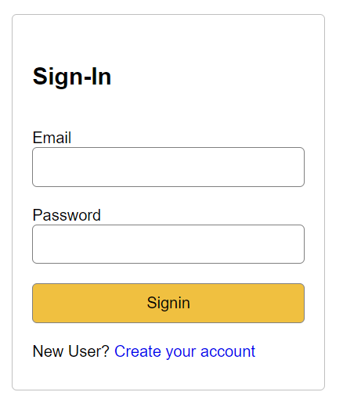

شکل 4-4

**4-5 قطعه کد پیاده سازی صفحه ورود**

const SigninScreen = {

after_render: () => {

document

.getElementById('signin-form')

.addEventListener('submit', async (e) => {

e.preventDefault();

showLoading();

const data = await signin({

email: document.getElementById('email').value,

password: document.getElementById('password').value,

});

hideLoading();

if (data.error) {

showMessage(data.error);

} else {

setUserInfo(data);

redirectUser();

}

});

},

render: () => {

if (getUserInfo().name) {

redirectUser();

}

return `

<div class="form-container">

<form id="signin-form">

<ul class="form-items">

<li>

<h1>Sign-In</h1>

</li>

<li>

<label for="email">Email</label>

<input type="email" name="email" id="email" />

</li>

<li>

<label for="password">Password</label>

<input type="password" name="password" id="password" />

</li>

<li>

<button type="submit" class="primary">Signin</button>

</li>

<li>

<div>

New User?

<a href="/#/register">Create your account </a>

</div>

</li>

</ul>

</form>

</div>

`;

},

};

export default SigninScreen;

**بخشی از قطعه کدSigninScreen.js**

**4-7 صفحه ثبت نام**

چنانچه کاربر برای ورود به حساب کاربری خود در سایت اکانت نداشته باشد با انتخاب گزینه ساخت اکانت کاربری در صفحه ورود به صفحه ثبت نام ارجاع داده میشود.

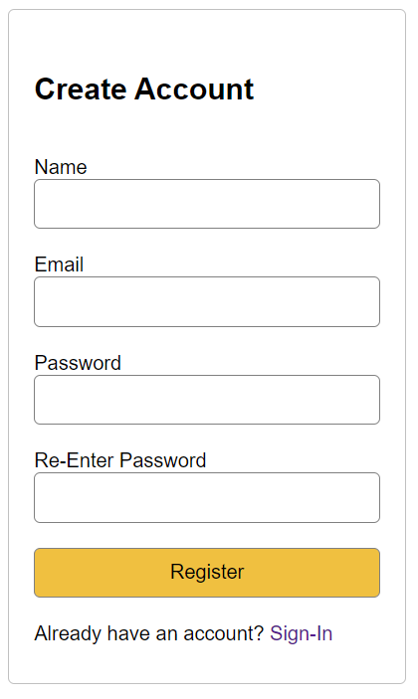

شکل 4-5

**4-6 قطعه کد پیاده سازی صفحه ثبت نام**

const RegisterScreen = {

after_render: () => {

document

.getElementById('register-form')

.addEventListener('submit', async (e) => {

e.preventDefault();

showLoading();

const data = await register({

name: document.getElementById('name').value,

email: document.getElementById('email').value,

password: document.getElementById('password').value,

});

hideLoading();

if (data.error) {

showMessage(data.error);

} else {

setUserInfo(data);

redirectUser();

}

});

},

render: () => {

if (getUserInfo().name) {

redirectUser();

}

return `

<div class="form-container">

<form id="register-form">

<ul class="form-items">

<li>

<h1>Create Account</h1>

</li>

<li>

<label for="name">Name</label>

<input type="name" name="name" id="name" />

</li>

<li>

<label for="email">Email</label>

<input type="email" name="email" id="email" />

</li>

<li>

<label for="password">Password</label>

<input type="password" name="password" id="password" />

</li>

<li>

<label for="repassword">Re-Enter Password</label>

<input type="password" name="repassword" id="repassword" />

</li>

<li>

<button type="submit" class="primary">Register</button>

</li>

<li>

<div>

Already have an account?

<a href="/#/signin">Sign-In </a>

</div>

</li>

</ul>

</form>

</div>

`;

},

};

export default RegisterScreen;

**بخشی از قطعه کدRegisterScreen.js**

**4-8 صفحه سبد خرید**

چنانچه کاربر محصولی را به سبد خرید خود اضافه کند، با کلیک بر روی آیکون سبد خرید لیستی از تمام محصولاتی را که به سبد خرید خود اضافه کرده است قابل مشاهده می باشد.

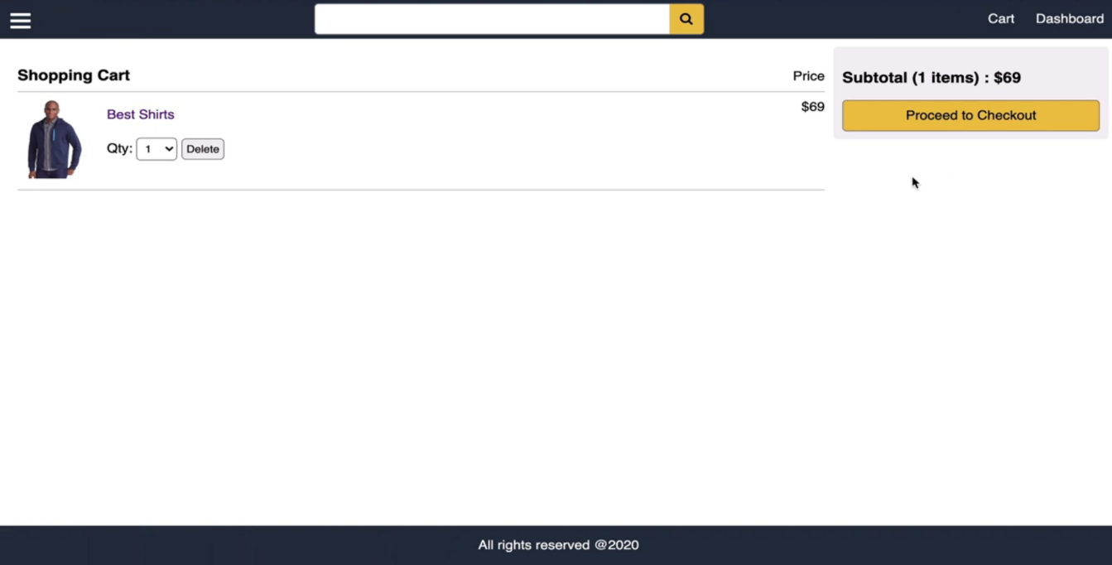

شکل 4-6

**4-7 قطعه کد پیاده سازی صفحه سبد خرید**

const addToCart = (item, forceUpdate = false) => {

let cartItems = getCartItems();

const existItem = cartItems.find((x) => x.product === item.product);

if (existItem) {

if (forceUpdate) {

cartItems = cartItems.map((x) =>

x.product === existItem.product ? item : x

);

}

} else {

cartItems = [...cartItems, item];

}

setCartItems(cartItems);

if (forceUpdate) {

rerender(CartScreen);

}

};

const removeFromCart = (id) => {

setCartItems(getCartItems().filter((x) => x.product !== id));

if (id === parseRequestUrl().id) {

document.location.hash = '/cart';

} else {

rerender(CartScreen);

}

};

const CartScreen = {

after_render: () => {

const qtySelects = document.getElementsByClassName('qty-select');

Array.from(qtySelects).forEach((qtySelect) => {

qtySelect.addEventListener('change', (e) => {

const item = getCartItems().find((x) => x.product === qtySelect.id);

addToCart({ ...item, qty: Number(e.target.value) }, true);

});

});

const deleteButtons = document.getElementsByClassName('delete-button');

Array.from(deleteButtons).forEach((deleteButton) => {

deleteButton.addEventListener('click', () => {

removeFromCart(deleteButton.id);

});

});

document.getElementById('checkout-button').addEventListener('click', () => {

document.location.hash = '/signin';

});

},

render: async () => {

const request = parseRequestUrl();

if (request.id) {

const product = await getProduct(request.id);

addToCart({

product: product._id,

name: product.name,

image: product.image,

price: product.price,

countInStock: product.countInStock,

qty: 1,

});

}

const cartItems = getCartItems();

return `

<div class="content cart">

<div class="cart-list">

<ul class="cart-list-container">

<li>

<h3>Shopping Cart</h3>

<div>Price</div>

</li>

${

cartItems.length === 0

? '<div>Cart is empty. <a href="/#/">Go Shopping</a>'

: cartItems

.map(

(item) => `

<li>

<div class="cart-image">

<img src="${item.image}" alt="${item.name}" />

</div>

<div class="cart-name">

<div>

<a href="/#/product/${item.product}">

${item.name}

</a>

</div>

<div>

Qty:

<select class="qty-select" id="${item.product}">

${[...Array(item.countInStock).keys()].map((x) =>

item.qty === x + 1

? `<option selected value="${x + 1}">${x + 1}</option>`

: `<option value="${x + 1}">${x + 1}</option>`

)}

</select>

<button type="button" class="delete-button" id="${

item.product

}">

Delete

</button>

</div>

</div>

<div class="cart-price">

$${item.price}

</div>

</li>

`

)

.join('\n')

}

</ul>

</div>

<div class="cart-action">

<h3>

Subtotal (${cartItems.reduce((a, c) => a + c.qty, 0)} items)

:

$${cartItems.reduce((a, c) => a + c.price * c.qty, 0)}

</h3>

<button id="checkout-button" class="primary fw">

Proceed to Checkout

</button>

</div>

</div>

`;

},

};

export default CartScreen;

**بخشی از قطعه کدCartScreen.js**

**4-9 جمع‌بندی**

در این فصل به جداول، و همچنین به صفحاتی که در وب سایت پیاده سازی شده است اشاره شد، همچنین قطعه کدهایی که در هر صفحه برای پیاده سازی ui و لاجیک آن صفحه بکار رفته است نیز اشاره گردید.

# فصل پنجم

جمع‌بندی و پیشنهادها

**مقدمه**

در انتهای یک دوره چندساله عمدتاً تئوری در مقطع کارشناسی رشته مهندسی کامپیوتر، گذراندن دوره کارآموزی بسیار ضروری و مفید است زیرا برخلاف روند قبلی کاملاً عملی است و فرد را با دنیای واقعی صنعت آشنا می‌کند. درواقع هنگامی‌که تئوری با عمل درمی‌آمیزد می‌تواند بهترین بهره را داشته باشد.

در این فصل درباره دستاوردهای عمده‌ای که درس کارآموزی برای این‌جانب داشت و شناختی که از مشکلات محیط کار پیدا کردم ارائه می‌دهیم.

**5-1 افزایش مهارت‌های مهندسی نرم‌افزار**

همکاری در یک پروژه فروشگاهی باعث شد تا بیش‌تر با مفاهیم و اهداف آن آشنا شوم. از نرم‌افزارهای vscode برای توسعه کد ها استفاده شد. از نمونه‌سازی[4] در این پروژه استفاده شد به علت این‌که بتوانیم سریع‌تر یک نسخه از نرم‌افزار را ایجاد کنیم.

پیوستار

مراجع

مراجع

محمود خاوریان، کتاب طراحی وب سایت از HTML تا PHP، 1392

علی عارفی نیا، کتاب آموزش طراحی سایت از 0 تا 100، 1398

زهرا بیات قلی لاله، علی بیات قلی لاله، جادوی جاوا اسکریپت، 1395

مسعود قدیمی، کتاب آموزش جامع JavaScript and jQuery، 1399

Jon Duckett, **“HTML and CSS: Design and Build Websites”**, 2020.

Elisabeth Robson & Eric Freeman , **“Head First HTML and CSS: A Learner’s Guide to Creating Standards-Based Web Pages”** 2021.

Douglas Crockford, **“JavaScript: The Good Parts.”,** 2021

# واژه‌نامه

واژه‌نامه فارسی به انگلیسی

|  |  |
| --- | --- |
| اشتراک‌گذاری | Sharing |
| اطلاعات | Information |
| بارگیری | Download |
| پایگاه داده‌ها | Database |
| پرسش | Query |
| پریفرم | Preform |
| پشتیبان | Backup |
| پیاده‌سازی | Implementation |
| پیوند | Link |
| تابع | Function |
| تراکنش | Transaction |
| توسعه | Development |
| جدول | Table |
| جدول پیوندی | Linked table |
| جدول محلی | Local table |
| داده‌ها | Data |
| درست | True |
| دید | View |
| رابط کاربری | User interface |
| زبان برنامه‌نویسی | Programming language |

واژه‌نامه انگلیسی به فارسی

|  |  |
| --- | --- |
| لوازم جانبی |  |
| پشتیبان | Backup |
| محفظه | Container |
| داده‌ها | Data |
| صفحات دسترسی به داده | Data access pages |
| پایگاه داده‌ها | Database |
| سیستم مدیریت پایگاه داده‌ها | Database management system |
| طراحی | Design |
| توسعه | Development |
| سند | Document |
| بارگیری | Download |
| فیلد | Field |
| تابع | Function |
| سرآمد | Header |
| پیاده‌سازی | Implementation |
| اطلاعات | Information |
| سیستم اطلاعاتی | Information system |
| فناوری اطلاعات | Information technology |

Abstract

Students of technical and engineering fields need more practical skills than other fields to use their knowledge in practice; Therefore, it is necessary to get acquainted with it before entering the workplace and to be able to adapt easily after entering the workplace.

Aratel Studio Startup was launched in the second half of 1997 with the aim of developing successful startups with rapid growth. The studio contributes to the rapid growth of these startups in a professional environment by training, guiding, teaming, sourcing, and providing comprehensive support to startups active in topics based on market needs and identified opportunities.

An online store is actually an e-commerce tool that allows the customer to directly obtain their goods and services from the seller on the Internet and the web using a browser. Customers can view their desired product by viewing the page Choose product specifications virtually, with recent changes, stores are expected to perform reasonably well on a variety of devices, such as mobile, tablet, or desktop versions.

The online store eliminates the possibility of physical and face-to-face comparison of services and products in shopping malls or ordinary commercial buildings, and the buyer can make a purchase by viewing product images, studying the desired facilities and features. Online stores can be used in different categories: including the B2C field when a manufacturer or seller provides services and products to its end customer, or in the B2B field in which a company to provide It uses its services to other vendors and is known as Business to Business.

**Keywords:** Online store, startup, software company, B2C, B2B, Aratel sales model

Payame Noor University

**Collaboration in designing and implementing online style and fashion store system**

**Aratel Software Development Unit**

An Internship Done for the Award of

Bachelor of Science (BS) in Computer Engineering

Faculty of Engineering

Department of Computer Engineering and Information Technology

Payame Noor University (Tehran Shomal Centre)

Supervisor:

Dr. Ali Razavi

By

Abozar Raghibdoust

July 2021

1. Design
2. Implementaiton
3. Online Market
4. Prototyping